1. Template gebruiken van buroblad (docx)
2. Artikelnaam (DRFR-123456_01DAS)
3. Bijwerken naam
4. Artikelcode niet vergeten updaten 1)Montage (artikelcode)
5. Pijl rood dikte 2.25
6. Afbeeldingen achter tekst
7. Bout is zeskant
8. Schroeven en bouten noteren als DIN125 M3x4
9. Spelling en zeker grammatica controle

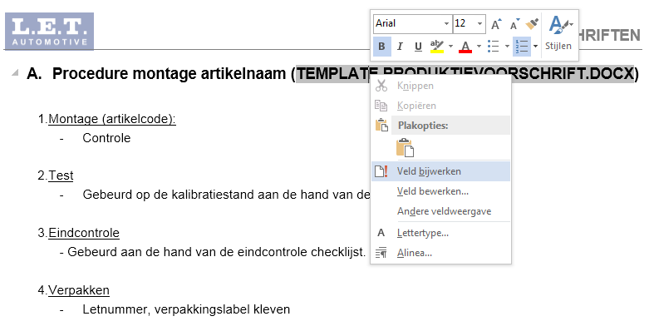

----

Eindcontrole

Verpakkingslabel op het maphoesje

Titel juist op blad en niet vd template?

Artikelnr juist ?

Alle onderdelen van de partlist , zijn die verbruikt op de procedure ?